Zamolxianismul dacic

Religia geto-dacicã avea un caracter de cunoastere (Iocdanes, Getica, XI, 69-70) si de formare a unor deprinderi de viatã morale. Din pãcate, lipsa, nu tocmai nevinovata cred, a izvoarelor scrise privitoare la religia si organizarea ei la daci, obligã sã cercetãm atent ceea ce a mai rãmas si chiar sã reconstituim, prin diverse mijloace ceea ce a mai rãmas necunoscut. Din ceea ce s-a mai pãstrat, începând cu Herodot, literatura anticã, printr-un sir întreg de mãrturii onorabile pentru daci, relevã caracterul de popor de tãrani:asezati 'destoinici, supusi statornici si cu fricã de Zeul lor ,amãrâti de vecini cu nesfârsite rãzboaie si prãdãciuni, si sãlbãticitii ei însãsi de multe ori de certurile dintre ei, totusi veseli si glumeti la vreme de pace, miniosi si cruzi doar la rãzboi, îndeosebi însã cu bun simt si mereu întorsi la strãvechea lor credintã optimistã în Zeu si în oameni. Credinta lor în nemurire care îi desparte de ceilalti traci si de greci orânduirea lor socialã, cumintenia vietii lor, toate aratã un popor sedentar si linistit, care nu cere decât sã fie lãsat în pace. Spiritul de disciplinã, manifestat sub Dromithaites, Oroles, Burebista sau Scoryllo, cât si iubirea constientã si chibzuitã de patrie, alãturea de vitejia tenace arãtatã sub Decebal, îi ridicã mai presus de germanii din nord sau celtii din vest. Îndeosebi trebuie diferentiati de tracii sudici, decãzuti betivi, poligami, moravuri care au fost gresit extinse si asupra getilor, motiv reluat si prelungit pânã în vremea dacilor de istorici care s-au simtit datori sã prelungeascã în timp antipatia acestralã, simtitã pentru valahii contemporani, urmasi ai acelora.
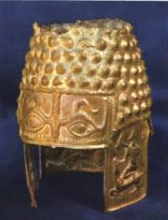
La daco-geti sufletul e nemuritor. Trupul e o împiedicare pentru suflet de a se bucura de nemurire de aceea el nu are nici un pret la rãzboi el trebuia jertfit fãrã pãrere de rãu. Omul nu poate ajunge la nemurire decât curãtindu-se de patimã: carnea, vinul, femeile. Mai ales vinul aduce ticãlosirea omului. Nimic din nebunia thraco-dionysiacã nu e admis sau tolerat la geti. Oamenii sfinti vor fi la ei ascentii, care nu mai vor sã stie nici de lume nici de femei, ci în renuntarea la orice bucurie a trupului, se devoteazã gândului bun spre nemurirea sufletului. Zeul e în cer, iar nu pe pãmânt. El e cerul senin, tulburarea firii e adusã de demonii rãi ai ai furtunilor ai grindinii si a norilor, de acea getul ajutã Zeului la linistirea lumii, trãgând el însusi cu arcul în norii ce ascund si întunecã fata Zeului din cer. ªi tot de acea Zeul e adorat pe muntii cei înalti în singurãtatea unde numai vulturii iar nu oamenii pot urca. Acolo sus, pierdut de lume si cercetat numai de rege, ca sã-I afle sfatul la caz de nevoie, stã marele preot. Templul si locuinta lui e într-o pesterã, si el însusi nu se coboarã decât rar de tot în lumea oamenilor, când are a da vreo poruncã, pentru curãtirea de pãcate, sau când are a face vreo prevestire ori a da învãtãturi. Regele însusi, ca stãpân al trupurilor numai, iar nu si al sufletelor supusilor sãi, ascultã cu respect sfaturile marelui preot. Asa stã de departe de lume si mai presus de ea, marele preot al daco-getilor încât el, profetul zeului, e sanctificat el însusi ca zeu. Cu atât mai mult, dacã e nevoie, poate fi si regele poporului sãu. Dar îndeobste cele 2 puteri: cea politico-militarã si cea religioasã nu se amestecã împreunã, ci sunt pãstrate deosebite. ªi puterea religioasã nu se amestecã în viata de toate zilele decât la mare nevoie. De abia odatã la 4 ani, natiunea aduce Zeului - unul singur - jertfa supremã: un om cãruia I se ia viata de carne, spre a I se dãrui viata de spirit, întru marea misiune de a purta su în cer rugãciunile si dorintele neamului de a fi înaintea zeului. ªi aceastã jertfã e asa de sfântã încât dacã trimisul nu moare în lãnci, înseamnã nu cã zeul are milã si îl iarta ci dimpotrivã cã-l osândeste la moartea vesnicã a vietii trupului si îl socoteste nevrednic de a se arãta înaintea sa. Ferice de cel ce, aruncat în lãnci, pierde viata trupului, spre a de destepta în viata vesnicã la zeul din cer. ªi tot asemenea, când altã scãpare nu mai este, regele si fruntasii se ucid, când sotul moare, sotia se ucide. Iar a murii în rãzboi e tot ce poate fi mai onorabil pentru un get. Cât priveste dependenta învãtãtura religoasã a getilor de cea phytogoreicã chiar grecii, începând cu Herodot si sfârsind cu Hermippus Callimachos rãstoarnã problema, spunând fie cã Zamolxe a trãit mult înainte de Pythagora fie chiar cã acesta a imitat învãtãturile tracilor (H.C. F.H.G. III.41) Însusi orphismul avea rãdãcini tracice iar Pythagora era adânc influentat de osphism. Faptul cã oamenii ca Poseidomios si Flavius Iosephus citau pe cãlugãrii geti ca pilde general cunoscute pentru a putea explica alte organizatii mai putin cunoscute, dovedeste vechimea si seriozitatea acestor institutii social-religioase getice. Ca o concluzie nu e demn sã renegãm pãrintii si strãbunii si din solidaritate si respect pentru strãmosi resping miturile biblice si evanghelice, ca fiind imorale si crude având o “moralã” plinã de lasitate, prostitutie, incest, crimã si genocid, violentã, înselãciune, formalism si lipsã de logicã.
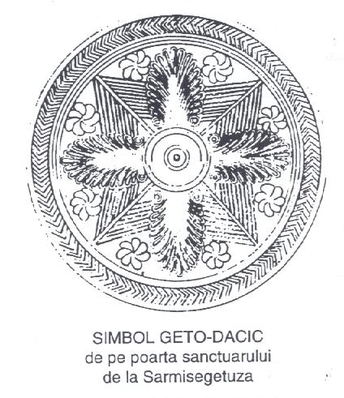
Vreau sã refac legãtura întreruptã de crestinism, cu strãmosii geto-daci. Informatiile pe care le avem despre Zamolxe, chiar putine, îl prezintã ca pe un mare initiat de la care ne vine credinta în nemurire, din toate astea decurgind cinstea, demnitatea cumpãtarea, încrederea în posibilitatea de a cunoaste lumea. Tot ce avem avem de la strãbuni. Legenda lui Isus este neprobata în cel mai bun caz sau chiar deformatã grosolan. A produs multã suferintã si în plus nu oferã nici o posibilitate de pacificare a lumii. În contrast religia geto-dacã nu are idoli nici biserici iar cunostintele lor cât si experienta lor de viatã îndeamnã la respectul legilor vietii. Credinta zamolxianã se bazeazã pe morala, geto-dacã, pe cultul strãmosilor, pe cunoasterea,practica a lumii pe nemurirea sufletului, pacificã zestrea noastrã psihicã eliminând zeii inventati de iudei si crestini. Esenta zamolxianismului este cunoasterea stiintificã a realitãtilor universale si credinta în nemurirea laturii spirituale din om.

Zei si preoti daci

Bendis Zeitã din mitologia tracã, adoratã de geto-daci ca zeitã a Lunii, a pãdurilor si a farmecelor. Bustul de bronz descoperit la Piatra Rosie o înfãtiseazã cu sânii proeminenti cât si afirmatia lui Herodot (Istorii, IV, 94;V,7) care sustine cã era adoratã de femeile trace indicã faptul cã era o zeitã a dragostei, a maternitãtii, a feminitãtii în general. Cavalerul Trac Zeu tânãr apartinând pantneonului mitologic trac din aria balcanicã si danubianã reprezentat cãlare îndeosebi pe fond cinegetic. Desi atributele si originea sunt obscure, pare sã fi fost rezultatul unui sincretism rapid datorat penetratiei, romane în ariile cultului sãu. Sunt argumente cã ar fi patronat rãzboiul si cultul funerar dat fiind aparitia pe un numãr mare de stele funerare târzii. Iconografia localã l-a pãstrat sub forma Sf.Gheorghe (C.R. Vulcãnescu, mitologia romanã, Bucureti, 1995.) Pe teritoriul României au fost gãsite peste 200 de imagini de epocã, atestând cultul Cavalerului Trac în Dobrogra, Oltenia, Transilvania. Deceneu Sacerdot dac zeificat, mare preot în timpul lui Burebista pãstrând totusi structura de erou civilizator. Dupã Iordanes, Deceneu era un om de o vastã eruditie care a avut un rol principal în instruirea spiritualã a stratului ierarhic superior de sacerdoti si nobili daci. {Observând înclinatia lor de al asculta în toate si inteligenta lor nativã, el I-a initia aproape în toatã filozofia, cãci era un maestru priceput în aceasta. El i-a încvãtat etica, dezvãtându-I de obiceiurile lor barbare I-a instruit în fizicã fãcându-I sã traiascã potrivit cu legile naturii, pe care Gotii (Getii) transcriindu-le le pãstreazã pânã azi (sec.VI) cu numele de Belagines, i-a învãtat logica fãcându-I superiori celorlalte popoare în ce priveste mintea, arãtându-le practica, I-a îndemnat sã -si trãiascã viata întru fapte bune; demonstrându-le teoria, I-a învãtat sã contemple cele 12 semne ale zodiacului, iar prin ele mersul planetelor si toatã astronomia, lãmurindu-I cum creste si scade discul lunii si cu cât globul de foc al soarelui întrece mãsura rotunjimii pãmântului si le-a expus sub ce nume si sub ce semne cele 345 de stele trec de la rãsãrit la apus, ca sã se apropie sau sã se depãrteze de polul ceresc} (Getica, XI, 69-70). Ca mare preot si ca vicerege, apoi rege el însusi, Deceneu a dispus de o dublã autoritate moralã si politicã (organizându triburile si casta sacerdotalã).
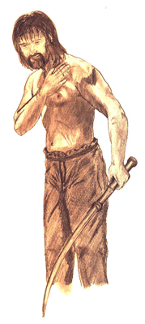
Derzelas Zeu apartinând mitologic dacogetice având un cult de origine autohtonã. Este considerat fie un zeu al sãnãtãtii, al energiei vitale umane (I.I. Russu) fie o divinitate subpãmânteanã (I.H. Crisan). Un templu al lui Derzelas s-a zidit la Histria în sec.III. î.e.n.. Gebeleizis Zeu al cerului înnourat si pluvial în mitologia dacogeticã, diriguitor al furtunii si al fulgerelor, în onoarea sau împotriva cãruia dacii trãgeau cu sãgeti, considerat uneori si zeu al luminii , fiind un zeu important. Herodot îl aminteste (Istorii IV, 94) citindul dupã Zamolxes, context din care rezultã cã ar fi douã ipostaze ale aceluiasi zeu uranian si veche divinitate dacogeticã, patronul aristocratiei, care ulterior, datoritã dezvoltãrii religiei a suportat un sincretism cu Zamolxis, probabil sub presiunea teologicã a preotilor. Iambatoules Zeu cu atribute incerte. Kogaionon Munte sacru din mitologia dacogeticã, în masivul cãruia se localizau sediul si sactuarul lui Zamolxis cât si locuinta Marelui Preot dac . Cea mai probabilã localizare e vârful Omul din Bucegi. Ktistai Sectã de anahoreti daci (Stabon în Geografia, VII;3;3). În traducerea lui I.I. Russu “Ktistai” înseamnã “strãlucitorii”. O altã denumire a lor este kapnobatai tradus de V.Pârvan prin “cãlãtori prin fum”. Ioseplus Flavius (Antichitãti iudaice, XVIII;1;5;22) folosind pentru aceiasi tagmã cuvântul :pleistoii ii comparã cu secta esenienilor. Pleistoi Termen grec indicând un ordin preotesc sau monastic din Dacia ai cãrei membrii duceau o viatã asceticã riguroasã comparabilã cu viata comunitãtii esenienilor de la Qumran. Istoricii români îi considerã de fapt întreg clerul geto-dac . Pleistoros Zeu trac adorat de daci, dupã Herodot si de Apsintieni (Istorii, IX;119) iar dupã Iosephus Flavius (Antichitãti iudaice; XVIII,22) zeu al pleistoilor daci, considerat zeu al rãzboiului. Zamolxis Dupã scriitor Zamolxis a fost daimon getic (Herodot) sclav al lui Pytagora (Herodot, Strabon, Celsus, Origene) întelept initiat (Strabon, Iordanes), întelept prepilagoreic (Herodot), erou civilizator zeificat (Herodot, Strabon) mag si medic psihoterapeut (sau rege ajuns zeu (Platon) legislator (Diodor din Sicilia), filosof savant (Iordanes), profet (Strabon), reformatoir religios cultural si politic (Herodot; Iordanes), mare preot al divinitãtii daco-getice supreme (Strabon), personaj mort si înviat (Celsus), divinitate femininã (Suidas), Hiperboreu (Clemet Alexandrinul), Saman (E.R. Dodds), zeu dyonisiac dupã modelul Sabazius (G.G.Tocilescu) zeu celest si atmosferic (V.Pârvan), zeu uranian (M.Eliade), zeu urano-solar evoluat dintr-un zeu Htonic (H.Daicoviciu), zeu Htonic (I.I.Russu), divinitate initiaticã (T.Herseni), profet Htonic, naturist si initiatic al unui zeu suprem (R.Florescu), zeul carpatic al nemuririi (Al.Busuioceanu), zeu totemic întruchipând ursul (R.Vucãnescu), un zeu care reapare periodic (Al.Popescu), Zeul-Mos (N.Densusianu, R.Vulcãnescu).
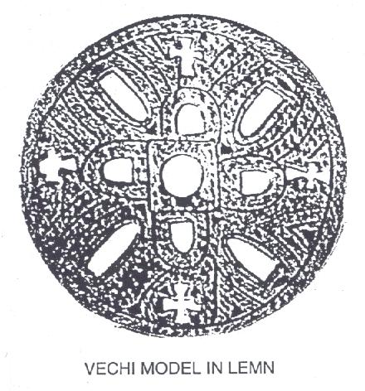
Este cert cã acest cult a influentat sau a fost influentat de celti. O datã la 4(5) ani se sacrificã un sol sacrificiul nu se producea pe pãmânt ci în aer iar solul era ales în urma unor teste. Dacã solul nu murea era învinuit si se trimitea alt sol. Doctrina zamolxianã avea, în linii mari, urmãtoarele principii: -nemurirea ca atare (sau numai imortalitatea sufletului). -vindecarea prin corelatia trup-suflet -ascentismul -predicarea curajului,mai ales la caste ktistailor, ai cãror membrii erau lipsiti de teamã -cunoasterea astrelor -morala dreptãtii si a cinstei -Conturul personalitãtii marelui zeu dac este absolut original în panteonul antic european, prin sistemul de mistere initiatice, magia psihomedicalã, mitul unitãtii spirit-trup, respecti;divinitate-umanitate (confirmat de trimiterrea ritualã a solului în cer), mitul unitãtii astrale (confirmat de calendarul specific al dacilor) ca si absenta totalã a thanatofobiei (confirmatã de constiinta dacilor cã, initiati între Zamolxe ei ajung nemuritori cu adevãrat). Urme ale cultului zamolxian se gãsesc în folclorul românesc (Mosii; Caloianul) dar dintre toate cultele antice, aceste s-a pretat cel mai mult la crestinare. Zbelsusdos Zeu din mitologia tracã, simbolizat lumina cu fulger.

Miron Diana
XII E

